Документы, вложенные в данный файл
Заверяю: ______________ О.В. Зданович
Заведующий МАДОУ «Детский сад № 14»
14 июня 2019 года

Фотоотчет спортивного развлечения
«Волшебный мир детства!»
для детей разновозрастной группы № 3,
МАДОУ «Детский сад № 14»
(корпус 2)

Цель: Организация спортивной досуговой деятельности дошкольников в летний период.
Задачи: Воспитывать у детей дружелюбие. Развивать силу, выносливость, ловкость, ориентировку в пространстве, быстроту реакции при выполнении спортивных упражнений.
Действующие лица: Юнусова О.Г.
Табанова С.А.

Игра «Собери ромашку»
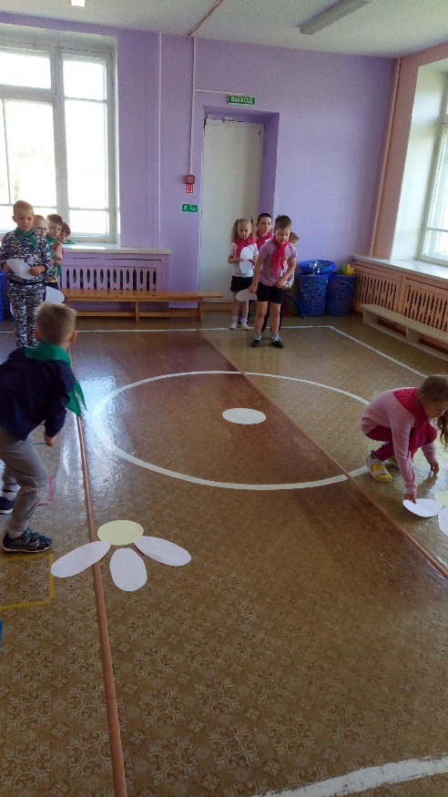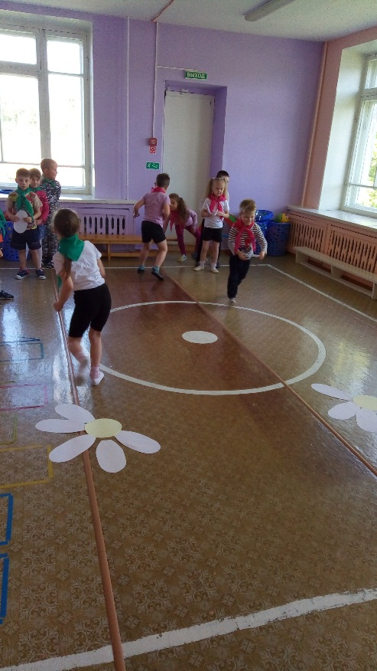

Эстафета «Пчелки»
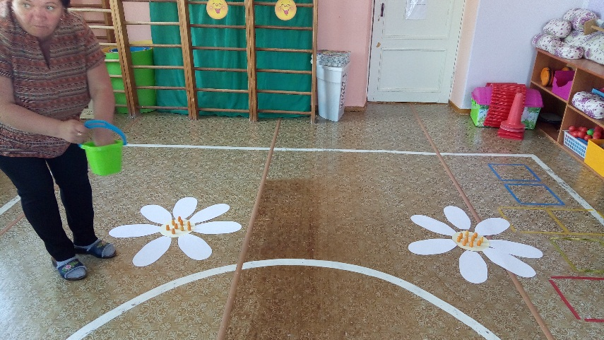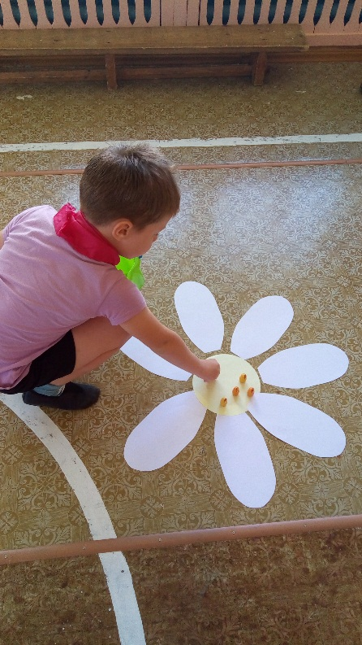

Подвижная игра «Мы веселые ребята»
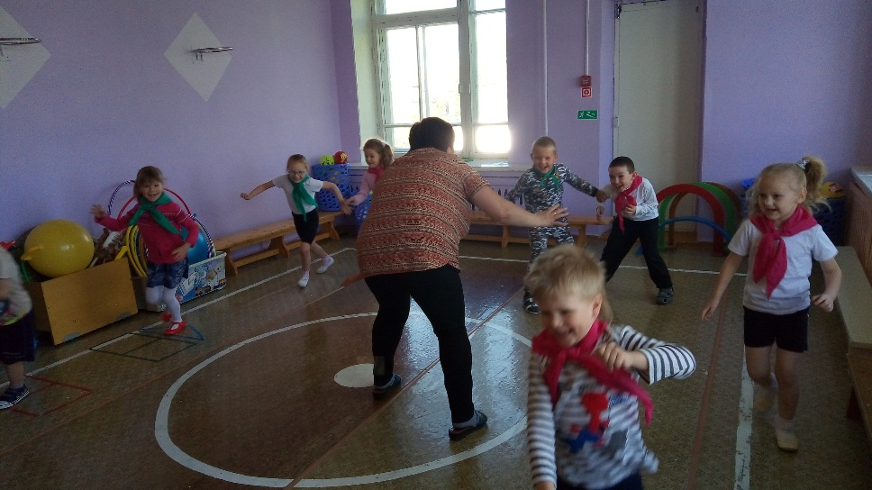

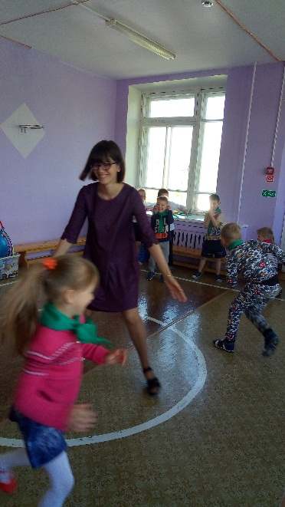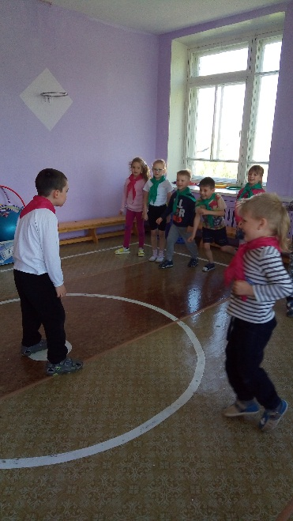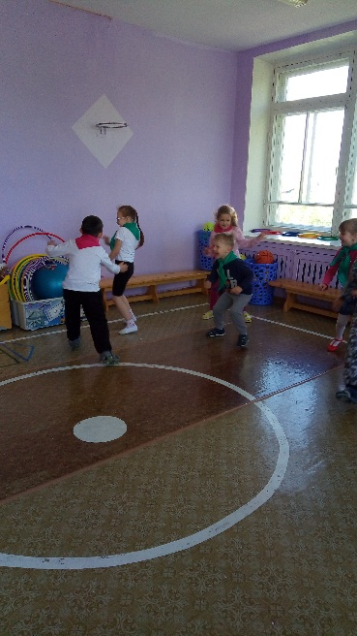

Игра «Бабочки»
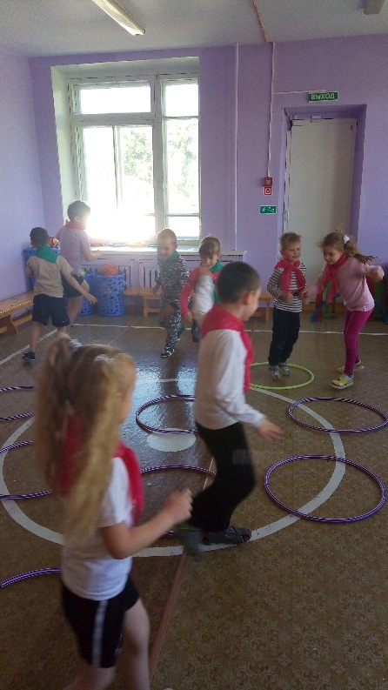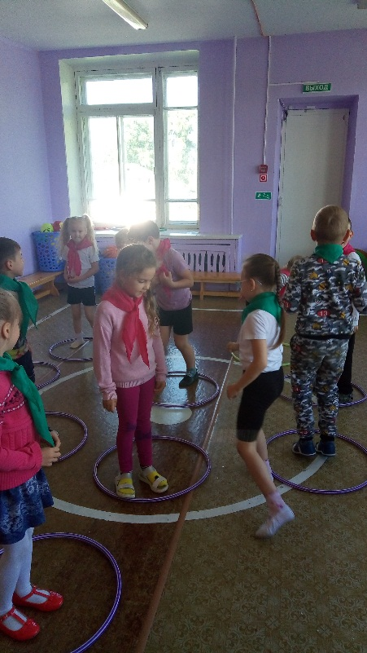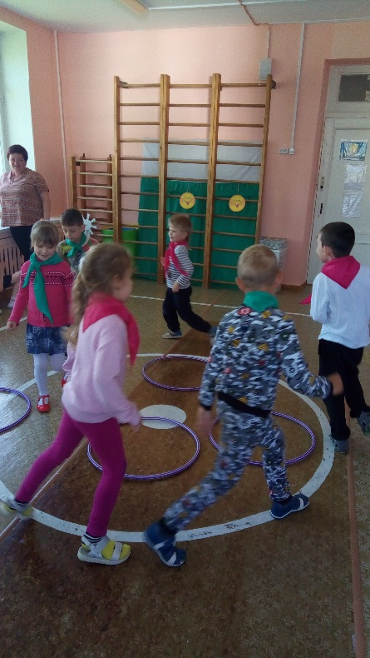

Игра с прищепками «Солнечные лучики»
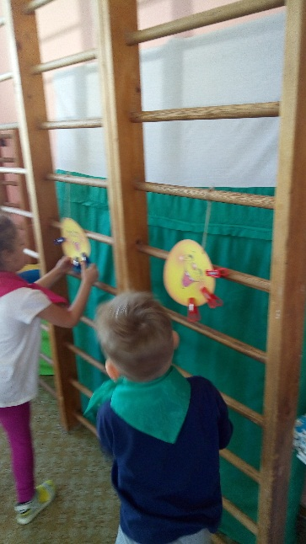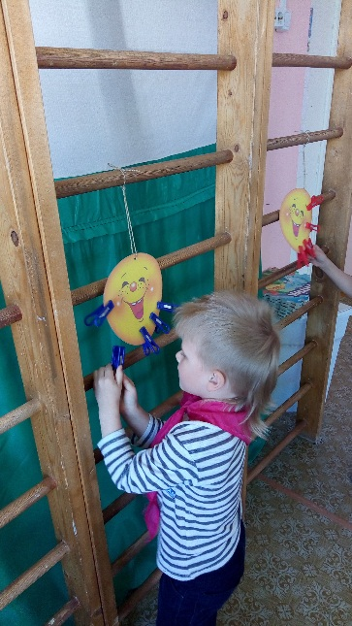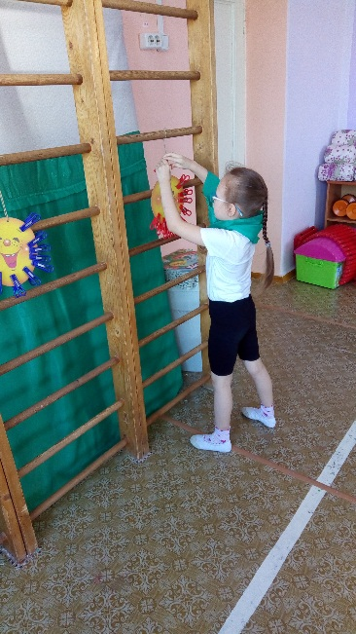

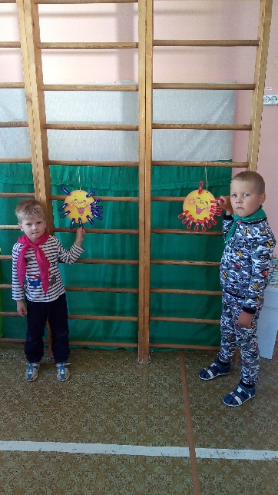
Хороводная игра «Затейники»
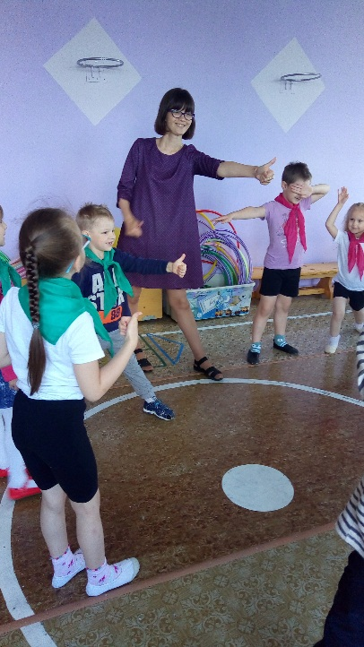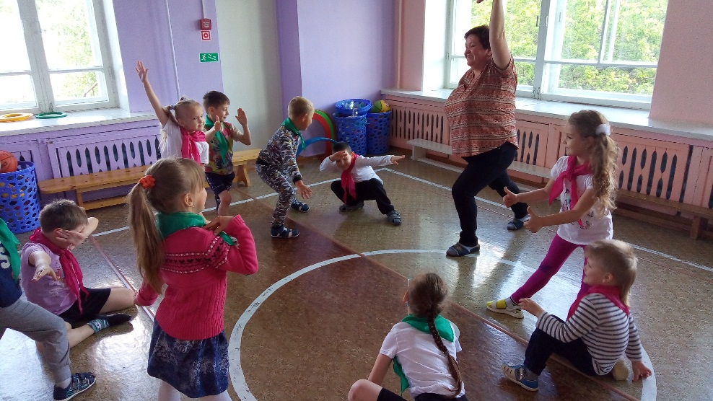

Игра «Как живете?»
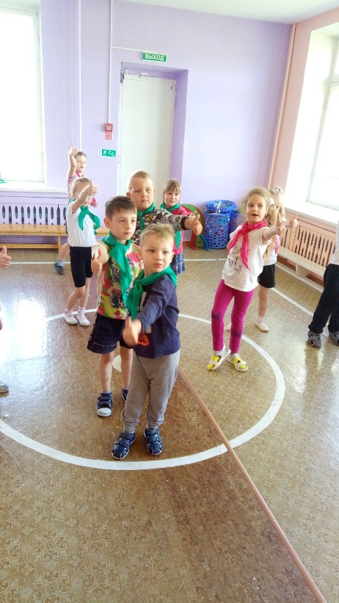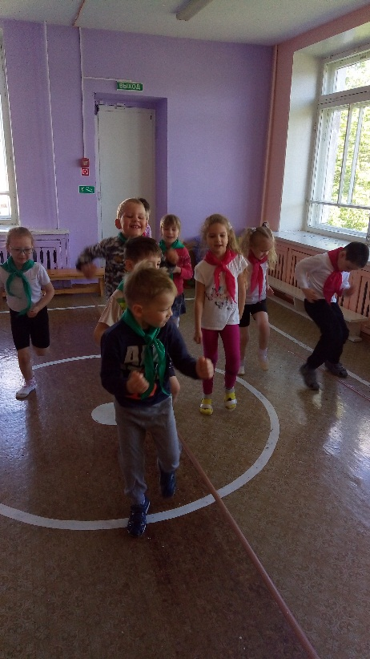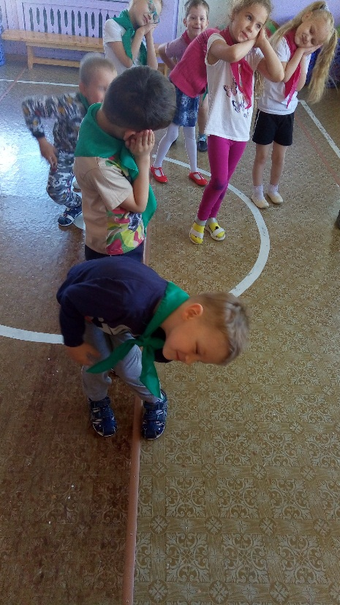

Пазлы
